题目居中一般不超过25字小2号黑体
刘某某¹，王 某²，李某某³ 小4号楷体
（1.山东理工大学 经济学院，城市名 邮编；2.山东理工大学 管理学院，城市名 邮编；3.山东理工大学 文学与新闻传播学院，城市名 邮编；）小5号宋体
摘 要：摘要又称概要、内容提要。摘要的基本要素包括研究目的、方法、结果和结论，也就是研究的主要对象和范围、采用的方法、得出的结果和结论，有时也包括具有情报价值的其他重要信息。摘要应在有限的字数内向读者提供尽可能多的定性或定量的有关论文本身信息，并且充分反映该研究的创新之处。摘要篇幅以200～300字为宜。摘要以提供文献内容梗概为目的，不加评论性和补充性解释，直接、客观、简明、准确地记述论文重要、创新的观点或结论。摘要不等于引言，二者不能混为一谈，因为引言一般作为学术论文的开端，提出论文要研究的问题，引导读者阅读和理解全文。摘要应注意以下方面：1．避免“本文（本研究）从几个方面论述了什么问题”用语；2．避免“本文（本研究）对什么问题提出了个人的独到见解”用语；3．不能出现本学科领域已成为常识的内容；4．不用引文，除非该文献证实或否定了他人已有观点；5．一般不用数字公式、插图和表格等。5号仿宋
关键词：关键词1；关键词2；关键词3 5号仿宋

正文5号宋体，前言、引言部分不编号，一般不出现“前言”“引言”字样，不插图列表。引言应说明课题背景，引述该领域已经取得的进展，突出本研究工作的选题意义和创新点^{[1-2]}。内容不应与摘要和结论雷同^{[3]}。在论述研究意义时注意分寸，切忌使用“有很高学术价值”“填补了国内外空白”“首次发现”等不适之词；同时也注意不要使用客套话，如“才疏学浅”“水平有限”“恳求指教”之类的语言^{[4-6]}。
页脚通信作者一般为导师或课题负责人。
一、标题 小4号黑体
题目应简洁、准确，能恰如其分地概括研究的范围和深度，避免使用希腊字母和上下标^{[2 ,6-7]}。英文题目一般不超过10个实词，不出现非公知公用的缩写词，首字母和专有名词大写。英文题名中第一个单词首字母大写，其余小写(专有名词首字母大写，如Times New Roman)。 作者姓名英文部分应按汉语拼音写法，姓全部大写，名首字母大写，其余小写，中文作者名之间加短线。作者信息里要写清工作单位和通信方式。
稿件作者署名及署名排序应协商一致。姓名的英译采用汉语拼音，姓前名后，姓全大写，名首字母大写。如：ZHANG Ying（张颖），WANG Xilian（王锡联）。正文中引用文献时如需提到外文作者姓名，建议采用保留作者姓同时首字母大写的格式，如Zhang等^{[6]}。文后参考文献中外文作者姓全大写，名保留首字母缩写如ZHANG Y。
二、正文标题、字号等
（一）标题分级 5号黑体
本期刊的栏目有理论研究、文化与教育、艺术与设计、历史与考古、材料与科技、产业与发展、简讯与访谈、作品赏析等。各级编号采用阿拉伯数字，不同层次数字间用下圆点相隔，末尾数字后不加点号。一级标题号为“一、”“二、”“三、”……，二级标题号为“（一）”“（二）” “（三）”“四”……三级标题号为“1.”“2.” “3.”“4.”。编号全部缩进2字符，其后接排标题内容，标题末尾不加标点。标题字数一般不超过15字。
（二）字体字号
正文为宋体5号字体，行距固定值19磅。一级标题使用小4号黑体，二级标题使用5号黑体，三级标题使用5号楷体。英文用Times New Roman 字体。
正文中的“表、图”编号、标题及说明，均使用小五号黑体，居中。“参考文献”四个字为小4号黑体，居中，内容为小5号宋，左对齐。
三、图、表
图、表需给出中文图题、表题。图表可根据需求设为单栏或通栏两种，图片格式尽量为tif，分辨率不低于300 DPI：（1）占居单栏大小的图表，图表横向宽度6.5~7 cm之间；（2）占居通栏大小的图表，图表尺寸横向宽度14 cm左右。
图、表内文字和数字用小5号宋体，数字、字母用小五号Times New Roman。图表内文字数字在word格式100%视图下必须能够让人看清楚。
图序和表序应各自全文按顺序统一编号，例如图1、图2、表1……，不要按照章节序号编号，不要出现类似图2.2字样。
图表要避免重复，数目尽量精简，同一来源的数据只需用图或用表表达1次，能合并的图尽量合并，能用文字叙述时 (如仅3～5个数据) 尽量不使用图表。
图表应具有自明性，即不看正文仅从图表及其标题和注释等内容就可获知有关实验对象、方法、条件及结果等信息。
（一）图片
我刊为黑白排版，不可用彩图。类似图片的尺寸尽量相同。
1.作品图片
配图应清晰可辨、色彩饱和，可保存为*jpg格式，并标明图注。
2.函数曲线图
须采用全框图，并注意检查以下各项：
1）不能遗漏横纵坐标的标目（即变量名），尽量使用国标变量符号，变量名要在正文中交待，且与正文中符号一致；若正文中无，也可尽量使用中文名称。
2）坐标轴上的刻度线朝内，刻度值完整（坐标轴始末点均应有完整刻度值）。
3）不同线型或图符需有图例。图内文字尽可能用黑色。
4）是否矢量图格式，从软件中输出或拷贝矢量图格式直接插入文档中，避免用拷屏办法插入图片，否则后期无法编辑。
（二）表格
请使用三线表。选中表格，点右键打开“边框和底纹”，可对表格的边框等格式进行编辑，三线表的一般格式见表1。
表1 传输线积冰条件
编号 | 元/天 | 人/年 | 天/年
4 | 0.0349 | 268.15 | 30
5 | 0.01905 | 268.15 | 30

通栏表示例：

表2 PFC混凝土的配合比
试件  编号 | 总掺量/% | 水泥/kg | 水/kg | 水胶比 | 粉煤灰 /kg | 陶瓷粉 /kg | 5~20mm石子  /kg | 砂 /kg | 减水剂/% | 塌落度  /cm
C-0 | 0 | 286.24 | 162.00 | 0.57 |  |  | 1152 | 800 | 0.75 | 17
C-40a | 40 | 240.47 | 128.25 | 0.32 | 48.09 | 112.22 | 1131 | 754 | 1.80 | 6
C-40b | 40 | 219.86 | 128.25 | 0.35 | 43.97 | 102.60 | 1152 | 768 | 1.80 | 15
C-50a | 50 | 208.93 | 117.00 | 0.28 | 62.68 | 146.25 | 1129 | 753 | 2.50 | 9
C-50b | 50 | 220.98 | 123.75 | 0.28 | 66.29 | 154.69 | 1103 | 735 | 2.50 | 14
C-60a | 60 | 208.8 | 130.5 | 0.25 | 93.96 | 219.24 | 1029 | 686 | 3.7 | 15
C-60b | 60 | 217.5 | 130.5 | 0.24 | 97.88 | 228.36 | 1015 | 677 | 3.7 | 14
注：试件编号中的数字为矿物总掺量（%），编号b与a为同一掺量,其中b为调整后的配合比。后文表格有同样注释时，在第一次出现后写“下同”，后文表格不再重复。

图1 寒区隧道排水与保温防冻系统相互之间作用关系
以下继续按双栏排版：

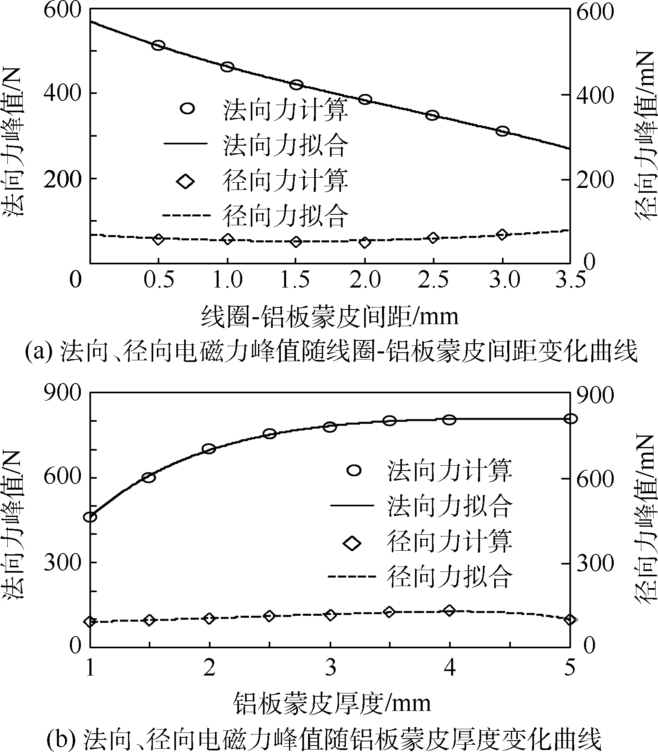

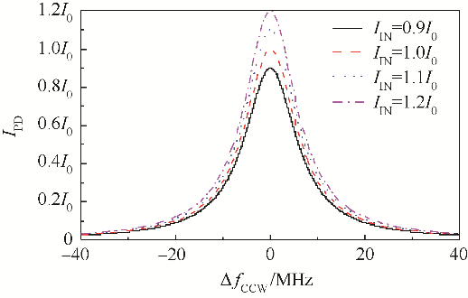

图3 谐振腔输入光强波动对谐振曲线的影响

图2 电磁力峰值随线圈-铝板蒙皮间距和铝板蒙皮厚度变化曲线
四、参考文献
1）引用文献应遵循“最新、关键、必要和亲自阅读过”的原则。参考文献应是公开出版物。
2）应在正文中顺次引述（按在正文中被提及的先后来排列各篇参考文献的序号，所有参考文献均应在正文中提及）。
文后参考文献与文内序码要一一对应。只引用一次的书、期刊、学位论文要在文后参考文献处标上页码。（期刊多次重复引用，文内可不用标页码，文后直接写上该论文起止页就可。）
重复出现的文献在文内用同一个序号，并在文内相应序码处标上页码。（多次引用同一个参考文献，都使用同一个参考文献标识数码，只不过不同地方参考具体的页码可能会有所变化。）
3）文献条数不应太少，一般在15条以上，且应有近3年内的期刊类研究文献。
4）文献列表时应注意添加参考文献类型字母标识。 参考文献应注意标点符号正确，每一参考文献条目的最后均以“．”结束。

表3 文献类型和标志代码
参考文献  类型 | 文献类型  标识 | 参考文献  类型 | 文献类型  标识
专著 | M | 学位论文 | D
会议录 | C | 报告 | R
期刊 | J | 标准 | S
报纸 | N | 专利 | P
汇编 | G | 档案 | A
计算机程序 | CP | 电子公告 | EB
数据库 | DB | 美图 | CM
数据集 | DS | 其他 | Z

五、其他有关事项说明
1）文章应着重撰写创新性、关键性内容，并以一般专业人员看得懂为原则。
2）修改稿发回时，修改部分请用修订模式，必须显著显示修改内容，修改稿文后附修改说明（写明对专家及编辑部所提意见如何修改）。
3）联系方式中最好有qq或微信号码。后期编辑及发行过程中，会根据作者填写的信息与作者联系解决稿件问题，联系方式及寄刊地址有变更的，请及时通知责任编辑。
参考文献 小四号黑体
[1] 周天舒,迟东训,艾明晔.双碳背景下可再生能源面临的挑战及对策建议[J].宏观经济管理,2022, 39(7):59-65. “[J]” 为参考文献类型（期刊）;“39（7）”为39卷第7期
[2] 南士敬,李方东,汪金伟,等.中国可再生能源发展水平的区域差异、分布动态与收敛性[J].资源科学, 2023(7): 1335-1350. “2023（7）” 为2023年第7期,期号要加（）,没有卷时年和期之间无“,”
[3] LIU C, ZHOU Z, LIU Q, et al. Can a low-carbon development path achieve win-win development: evidence from China's low-carbon pilot policy[J].Mitigation and adaptation strategies for global change, 2020(7):1199-1219. “Mitigation and adaptation strategies for global change” 为刊名，期刊名不缩写；作者数量超过3个后只著录前三个作者,加“et al”字样
[4] CHENG Y Y, YAO X. Carbon intensity reduction assessment of renewable energy technology innovation in China: a panel data model with cross ⁃section dependence and slope heterogeneity[J]. Renewable and sustainable energy reviews, 2021, 23: :1-10.
[5]左演声, 陈文哲, 梁伟. 材料现代分析方法[M].北京:北京工业大学出版社,2000. “[M]”为参考文献类型（图书）;著作为第1版时省略版本项;出版地需写城市名
[6]薛华成.管理信息系统[M].2版.北京:清华大学出版社, 2005. 非第1版时需注明版本“2版”；
[7]莱昂 G,JACKSON P S.外国出版史[M].陈生,韩寒,译.北京:中国书籍出版社,1998. 译文需要写明译者姓名,后加“译”字
[8]LOGUE M.Times 2000 words to start with[M].2nd ed. New York: Marshall Cavendish Education,2010. “2nd ed”表示著作版本为第2版（第3版时为3rd ed,第4版时为4th ed,……）
[9]郑开青.通讯系统模拟及软件[D].北京:清华大学,1987. “[D]”为参考文献类型（学位论文）
[10]勃林.美军的军事环保计划[C]//总后基建营房部.2004年北京国际军事环保研讨会论文集.北京:中国环境科学出版社,2005:66-69. “[C]”为参考文献类型（会议论文集），“[C]”之后跟“//”为析出文献
[11]国家标准局信息分类编码研究所.GB/T 2659-1986 世界各国和地区名称代码[S].北京:中国标准出版社,1988. “[S]”为参考文献类型（技术标准）
[12]刘加林.多功能一次性压舌 板:92214985.2[P].1993-04-14.
“[P]”为参考文献类型（专利）
[13]丁文祥.数字革命与竞争国际化[N]. 中国青年报, 2000-11-20(15). “[N]”为参考文献类型（报纸）,15为版次
[14]吕启祥, 林东海. 红楼梦研究资料汇编[G]. 北京: 人民文学出版社, 2001. “[G]”为参考文献类型（汇编资料）
[15]张永录. 唐代长安字典[M]. 西安: 陕西人民出版社, 1980.
“[M]”为字典类参考文献类型（参考工具）
[16]陕西真龙电子科技公司.ZR-28程控板使用手册[M]. 西安：陕西花园出版社，2008.“[M]”为字典、手册等参考文献类型
[17]萧钰.出版业信息化迈入快车道[EB/OL].(2001-12-19) [2022-04-15].http://www.creader.com/news/20011219/100112190019.html. “[EB/OL]”为网上在线电子公告，具体文献类型标志/文献载体标志表1和表2;“ (2001-12-19) ”为发布日期,[ 2022-04-15]”为引用日期
[18]江向东.互联网环境下的信息处理与图书管理系统解决方案[J/OL].情报学报,1999,18(2):4-6[2024-01-18]. http://www.chinainfo. gov.cn/periodical/qbxb/qbxb99/qbxb990203. “[J/OL]”为网上在线期刊文献
[19]TURCOTTE D L.Fractals and chaos in geology and geophysics[M/OL].New York:Cambridge University Press, 1992[2023-09-23].http://www.seg.org/reviews/mccorm30.html. “[M/OL]”为网上在线书籍,“2023-09-23]”为引用日期
[20]西安电子科技大学.光折变自适应光外差探测方法:中国, 01128777.2[P/OL].2002-03-06[2023-05-28].http://211.152.9.47/sipoasp/zljs/hyjs-yx-new.asp?recid=01128777.2&leixin=0. “[P/OL]”为网上在线专利
[21]国家环境保护局科技标准司.土壤环境质量标准:GB 15616—1995[S/OL].北京:中国标准出版社,1996:2-3[2023-10-14]. http://wenku.baidu.com.view/b950a34b767f5acfalc7cd49.html.

分隔符-----------------------------------------------------------------------------------------------------------------------------------------------------------------分隔符English title 四号Times New Roman 加粗
LIU Moumou¹, Wang Mou², LI Moumou³ 五号Times New Roman
(1. School of Economics, Shandong University of Technology, Zibo 255000; 2. School of Management, Shandong University of Technology, Zibo 255000; 3. School of Literature and Journalism, Shandong University of Technology, Zibo 255000;)
Abstract: Based on data from 1999-2023,
Key words:

请在文末附注以下信息：
所有作者姓名，性别，职称，学位，研究方向，联系电话，e-mail

联系人姓名，联系电话，e-mail，通讯地址（邮寄期刊，快递到付） ，邮编
QQ号码、微信（后期编辑校对用）

